
机器人控制专题实验
课程作业

题 目 非标6R机器人运动学分析
学 院 自动化学院
专 业 机器人工程
班 级 2 班
学生姓名 黄 明
学 号 22383211
任课教师 陈宵燕、代雪松

二Ｏ二五 年 4 月 6 日
1.实验题目：
结合机器人结构参数，利用Matlab-M文件（可借助Robotics Toolbox工具箱）编写程序，构建机器人运动学模型（STD-DH或者MDH），获得正逆解，并根据可操作空间任意设计机器人末端始末两点，利用Matlab自带函数或者自定义多次多项式轨迹规划方法对机器人关节（或者TCP笛卡尔坐标位姿）轨迹进行规划，对获得的路径以一定步长进行采样，并将末端点位置及对应的各关节角度显示在三维图中

- 实验目的：
掌握基于 STD-DH 或 MDH 模型的机器人运动学建模方法，理解连杆参数（关节角、连杆长度、连杆扭角、连杆偏移）的物理意义。
利用 Matlab 及 Robotics Toolbox 工具箱实现机器人正运动学（位置与姿态求解）和逆运动学（关节角反解）算法。
掌握机器人轨迹规划方法，包括关节空间多项式插值与笛卡尔空间轨迹生成，理解轨迹平滑性与采样步长的关系。
实现机器人末端轨迹与关节角度的三维可视化，验证运动学模型与轨迹规划的正确性。

3.实验器材与工具：

实验所需硬件为普通计算机，支持 Windows系统。软件方面，安装 Matlab R2022b 及以上版本，并配置 Robotics Toolbox 工具箱，用于机器人建模、运动学解算及可视化。此外，可使用 Matlab 自带编辑器编写与调试代码，确保程序逻辑的准确性与可读性。

4.实验步骤：
步骤 1：机器人运动学建模
首先分析目标机器人（如 6 自由度机械臂）的连杆结构，依据 STD-DH 或 MDH 模型确定各连杆参数，包括关节角 θᵢ、连杆长度 aᵢ、扭角 αᵢ、偏移量 dᵢ（MDH 需注意坐标系原点差异）。随后利用 Robotics Toolbox 的Link类定义连杆，例如通过L(i) = Link([θᵢ, dᵢ, aᵢ, αᵢ], 'standard')创建标准 DH 连杆对象，再组合为串联机器人对象robot = SerialLink(L, 'name', '6DOF Robot')。最后，输入任意关节角向量，调用fkine函数计算末端齐次变换矩阵，验证正运动学模型的正确性。

步骤 2：逆运动学求解
先设定末端目标位姿，以齐次变换矩阵 T_target 表示（包含位置与姿态信息）。对于 6 自由度机器人，使用ikine6s函数并给定初始猜测关节角 q0，求解满足目标位姿的关节角向量 q_sol。若存在多解，需结合关节角度范围、运动连续性等约束条件筛选合理解，确保解的物理可行性与运动平滑性。

步骤 3：轨迹规划
关节空间规划：定义初始关节角 q_start 与目标关节角 q_end，通过 Matlabjtraj函数生成 5 次多项式轨迹。例如，设定时间向量 t = 0:0.1:5（步长 0.1s），生成关节轨迹矩阵 q_trajectory，确保轨迹平滑无突变。
笛卡尔空间规划：先定义始末末端位姿 T_start 与 T_end，在两点间插入中间位姿（如直线插值），对每个中间位姿调用逆运动学求解关节角，得到关节角序列。再对每个关节的角度序列进行 3 次或 5 次多项式插值，保证各关节运动的协调性与轨迹平滑性。
步骤 4：路径采样与三维可视化
对生成的轨迹按固定步长采样，提取末端位置 [x, y, z] 与对应关节角。利用 Robotics Toolbox 的plot函数动态显示机器人运动：在循环中逐帧绘制关节角对应的机器人姿态，并标记末端位置。通过调整暂停时间控制动画速度，直观验证轨迹是否符合设计预期，检查是否存在奇异位形或运动突变。

步骤 5：结果分析与总结
对比正运动学计算值与轨迹规划的目标位姿，计算位置与姿态误差，评估逆解精度。分析关节空间与笛卡尔空间规划的差异，如关节空间规划的高效性与笛卡尔空间规划的路径可控性。记录实验中遇到的问题，如逆解不存在时调整初始猜测值、奇异位形导致的轨迹抖动及通过增加中间点优化路径等解决方案，总结实验收获与改进方向。以下是具体过程。
机器人关节参数表
连杆i | θi/° | αi-1/° | ai-1/mm | di/mm | 变量范围
1 | θ1 | 90 | 1200 | 360 | ±180°
2 | θ2 | 0 | 1165 | 220 | ±180°
3 | θ3 | 90 | 360 | 250 | ±90°
4 | θ4 | -90 | 380 | 800 | ±180°
5 | θ5 | 90 | 620 | 600 | ±90°
6 | θ6 | 0 | 715 | 800 | ±180°
在T函数中，首先定义了机器人的 MDH 参数，这些参数描述了相邻连杆之间的相对位置和姿态关系。再将初始位姿矩阵T设为\(4\times4\)的单位矩阵，即基座坐标系的位姿。
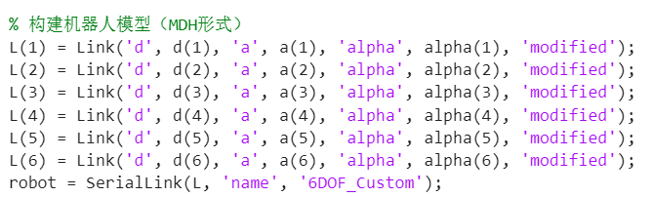
通过for循环从第 1 个关节到第 6 个关节，依次计算每个连杆的齐次变换矩阵Ti，并将其与当前的位姿矩阵T相乘，从而得到从基座坐标系到当前连杆坐标系的变换矩阵。
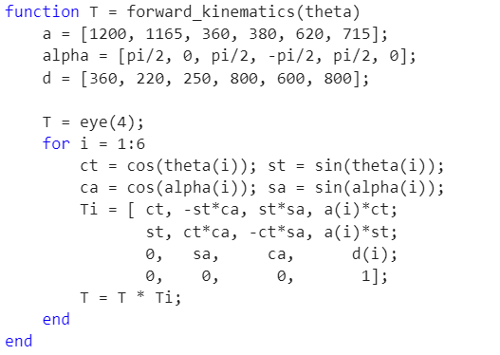
对于一个具有n个关节的机器人，末端执行器相对于基座坐标系的位姿可以通过将各个连杆的齐次变换矩阵依次相乘得到，即：
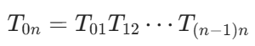
其中，T_{ij}表示从第i个坐标系到第j个坐标系的齐次变换矩阵。通过调用forward_kinematics函数来计算正解：
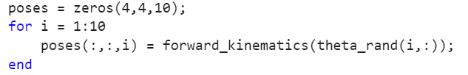

这里，theta_rand 是一10×6 的矩阵，每一行代表一组随机生成的关节角。通过循环遍历这 10 组关节角，依次调用 forward_kinematics 函数计算每组关节角对应的末端执行器位姿，并将结果存储在 poses 中。poses 是一个 4×4×10 的三维矩阵，其中每一个 4×4 的子矩阵代表一组关节角对应的位姿矩阵。
详细的说，对于该机器人而言，正运动学求解的步骤需要重复6次，我们可以使用for循环，而后在循环内进行6次求解。具体代码如下：
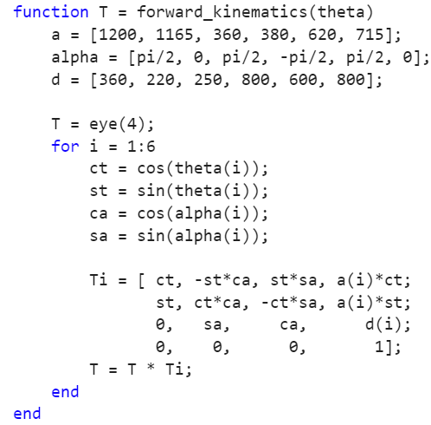
T函数接受一个长度为 6 的向量 theta 作为输入，表示6个关节的角度。函数内部的具体实现步骤如下：①定义 MDH 参数：a、alpha 和 d 分别表示连杆长度、连杆扭转角和连杆偏移量，这些参数是根据机器人的具体结构确定的。②初始化位姿矩阵：T = eye(4) 表示将初始位姿矩阵 T 设为 4×4 的单位矩阵，即基座坐标系的位姿。③循环计算齐次变换矩阵并相乘：通过 for 循环从第 1 个关节到第 6 个关节，依次计算每个连杆的齐次变换矩阵 Ti​，并将其与当前的位姿矩阵 T 相乘。具体来说，对于每个关节 i：计算 cos(θi)、sin(θi)、cos(αi) 和 sin(αi)，分别存储在 ct、st、ca 和 sa 中。
根据 MDH 方法的公式，构建第 i 个连杆的齐次变换矩阵 Ti如下，将 Ti与当前的位姿矩阵 T 相乘，更新 T 的值：T=T×Ti。​
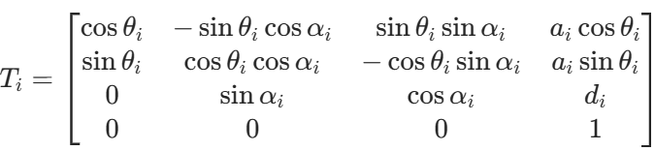
循环结束后，T 即为末端执行器相对于基座坐标系的位姿矩阵，将其作为函数的返回值。
机器人运动学逆解：主要的思路是使用数值法中的 fsolve 函数来求解逆运动学问题。具体如下。
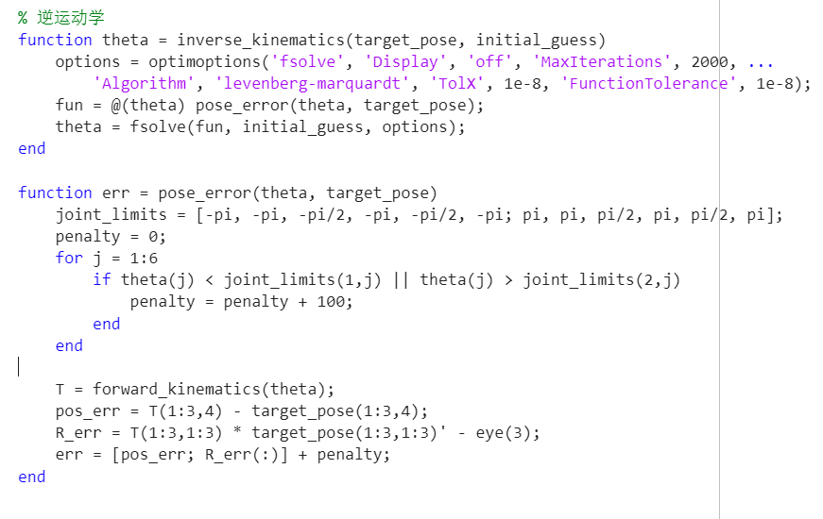
这段MATLAB代码实现机器人逆运动学求解。`inverse_kinematics`函数接收目标位姿`target_pose`和关节角度初始猜测值`initial_guess` ，用`optimoptions`设置`fsolve`求解器参数，包括关闭显示、设最大迭代2000次、采用Levenberg - Marquardt算法及收敛容差等，定义误差函数句柄`fun`调用`pose_error`，再用`fsolve`迭代求解得关节角度`theta`。`pose_error`函数接收`theta`和`target_pose` ，先设关节角度限制`joint_limits` ，循环检查关节角度是否超范围并累加惩罚值`penalty` ，调用`forward_kinematics`根据`theta`算末端执行器位姿矩阵`T` ，分别计算位置误差`pos_err`和姿态误差`R_err` ，最后组合误差并加上`penalty`得最终误差向量`err`，为`fsolve`优化目标，通过调整`theta`使`err`最小化来求解逆运动学。
验证正逆解正确性：通过生成随机关节角，进行正逆运动学求解，并对比原始关节角和逆解关节角的误差。rng(0) 固定随机数种子，保证每次运行代码生成的随机关节角序列一致，便于复现结果。而theta_rand 是一个 (10x6) 的矩阵，每一行代表一组随机生成的6个关节角度，模拟机器人可能的不同关节配置。
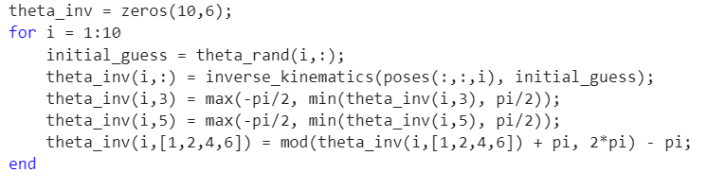
在进行完正逆运动学求解之后，通过 disp 函数输出原始关节角、正解得到的位姿矩阵、逆解得到的关节角以及它们之间的误差。计算原始关节角 theta_rand 和逆解关节角 theta_inv 之间的差值 error，若所有误差的绝对值都小于 0.0001，则认为正逆解的正确性得到验证；否则，说明存在误差较大的情况。
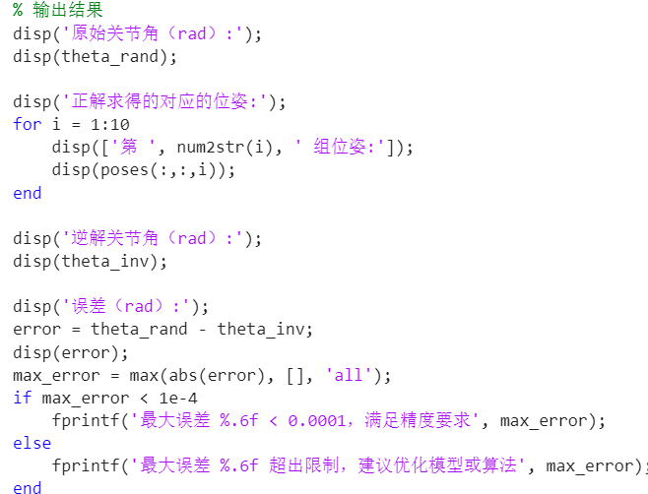

5.实验结果（附图）
最后输出结果如下：
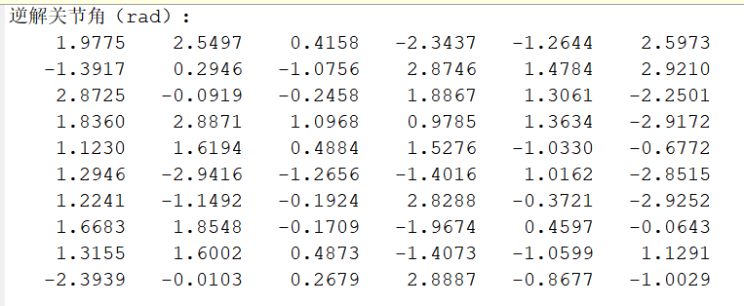
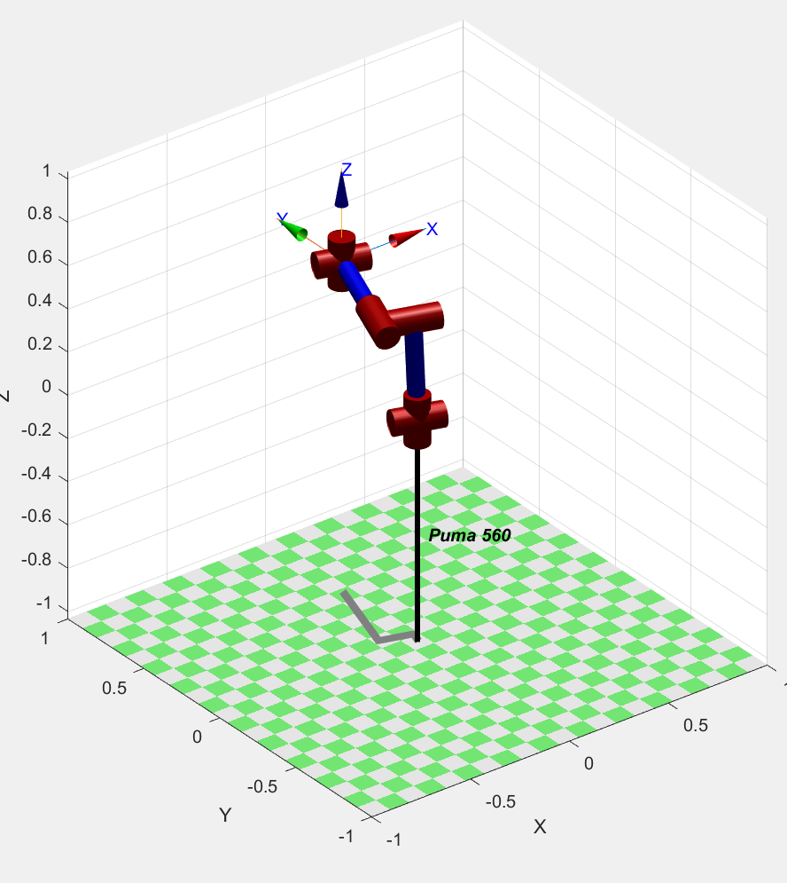
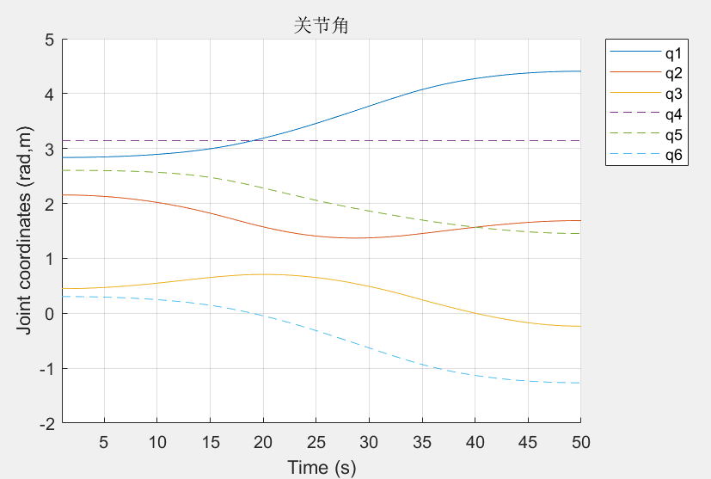
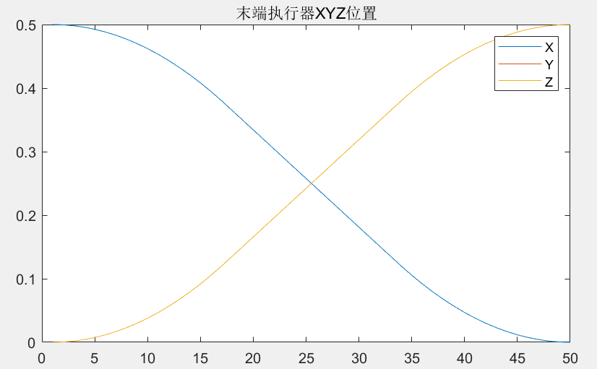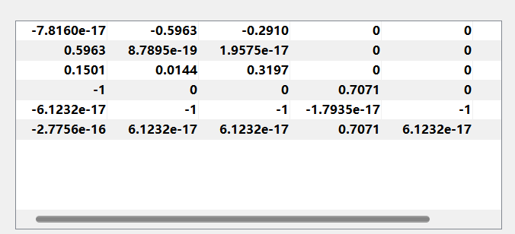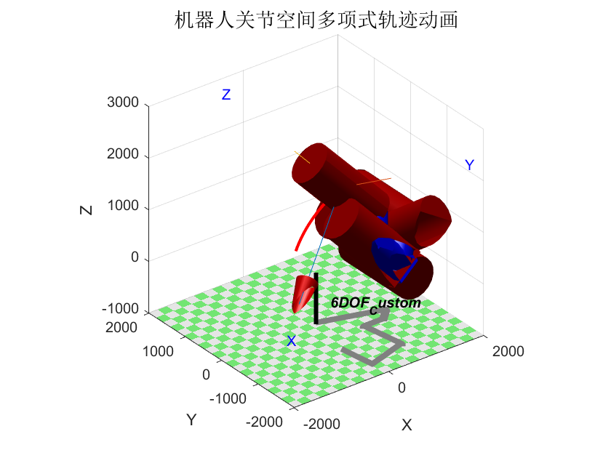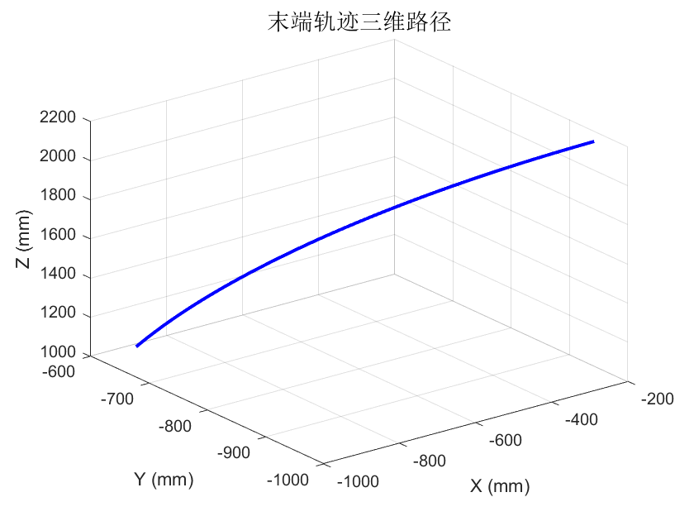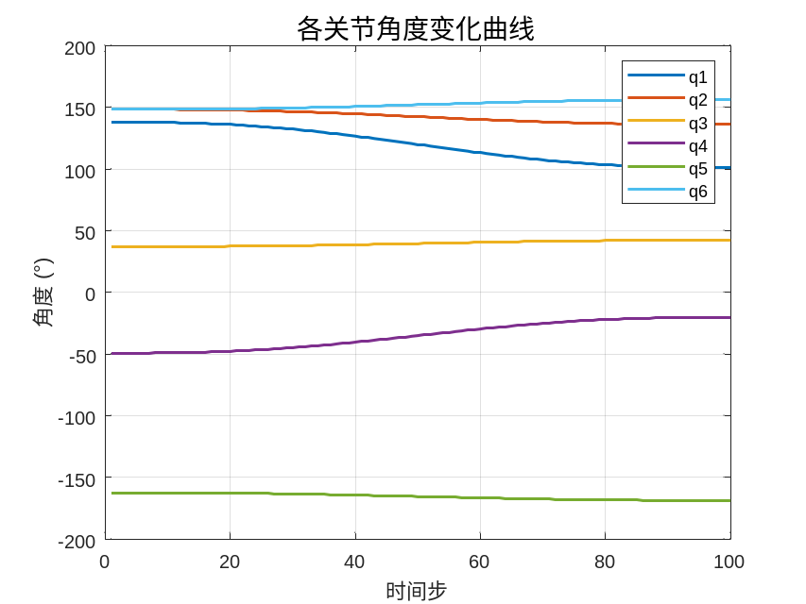
Matlab源码如下：
clc,clear

rng(0); % 固定随机种子
theta_rand = zeros(10,6);
for i = 1:10
theta_rand(i,[1,2,4,6]) = -pi + 2*pi*rand(1,4);
theta_rand(i,[3,5]) = -pi/2 + pi*rand(1,2);
end

% 定义结构参数（单位 mm）
a = [1200, 1165, 360, 380, 620, 715];
alpha = [pi/2, 0, pi/2, -pi/2, pi/2, 0];
d = [360, 220, 250, 800, 600, 800];

% 构建机器人模型（MDH形式）
L(1) = Link('d', d(1), 'a', a(1), 'alpha', alpha(1), 'modified');
L(2) = Link('d', d(2), 'a', a(2), 'alpha', alpha(2), 'modified');
L(3) = Link('d', d(3), 'a', a(3), 'alpha', alpha(3), 'modified');
L(4) = Link('d', d(4), 'a', a(4), 'alpha', alpha(4), 'modified');
L(5) = Link('d', d(5), 'a', a(5), 'alpha', alpha(5), 'modified');
L(6) = Link('d', d(6), 'a', a(6), 'alpha', alpha(6), 'modified');
robot = SerialLink(L, 'name', '6DOF_Custom');

% 计算正解
poses = zeros(4,4,10);
for i = 1:10
poses(:,:,i) = forward_kinematics(theta_rand(i,:));
end

% 计算逆解（提高精度）
theta_inv = zeros(10,6);
for i = 1:10
initial_guess = theta_rand(i,:);
theta_inv(i,:) = inverse_kinematics(poses(:,:,i), initial_guess);
theta_inv(i,3) = max(-pi/2, min(theta_inv(i,3), pi/2));
theta_inv(i,5) = max(-pi/2, min(theta_inv(i,5), pi/2));
theta_inv(i,[1,2,4,6]) = mod(theta_inv(i,[1,2,4,6]) + pi, 2*pi) - pi;
end

% 输出结果
disp('原始关节角（rad）:');
disp(theta_rand);

disp('正解求得的对应的位姿:');
for i = 1:10
disp(['第 ', num2str(i), ' 组位姿:']);
disp(poses(:,:,i));
end

disp('逆解关节角（rad）:');
disp(theta_inv);

disp('误差（rad）:');
error = theta_rand - theta_inv;
disp(error);
max_error = max(abs(error), [], 'all');
if max_error < 1e-4
fprintf('最大误差 %.6f < 0.0001，满足精度要求', max_error);
else
fprintf('最大误差 %.6f 超出限制，建议优化模型或算法', max_error);
end

%% 末端轨迹规划（笛卡尔空间）
T_start = transl(1500, 200, 1000) * trotx(pi/2);
T_end = transl(1400, -200, 1300) * trotz(pi);
steps = 100;
T_traj = ctraj(T_start, T_end, steps);

q_traj = zeros(steps, 6);
for i = 1:steps
q_traj(i,:) = inverse_kinematics(T_traj(:,:,i), theta_rand(1,:));
end

%% 关节空间多项式轨迹规划（jtraj）
q_start = q_traj(1,:);
q_end = q_traj(end,:);
[q_poly, qd, qdd] = jtraj(q_start, q_end, steps);

%% 动画演示：轨迹跟踪（美化）
figure;
robot.plot(q_poly, 'trail', {'r', 'LineWidth', 2}, ...
'workspace', [-2000 2000 -2000 2000 -1000 3000], ...
'floorlevel', 0);
view(3);
grid on;
title('机器人关节空间多项式轨迹动画', 'FontSize', 14);

%% 末端路径（可视化）
xyz = transl(robot.fkine(q_poly));
figure;
plot3(xyz(:,1), xyz(:,2), xyz(:,3), 'b-', 'LineWidth', 2);
grid on;
xlabel('X (mm)'); ylabel('Y (mm)'); zlabel('Z (mm)');
title('末端轨迹三维路径', 'FontSize', 14);

%% 关节轨迹曲线
figure;
plot(rad2deg(q_poly), 'LineWidth', 1.5);
grid on;
legend('q1','q2','q3','q4','q5','q6');
title('各关节角度变化曲线', 'FontSize', 14);
xlabel('时间步'); ylabel('角度 (°)');

%% 导出路径至 CSV
writematrix(rad2deg(q_poly), 'joint_trajectory_deg.csv');
writematrix(xyz, 'end_effector_path_mm.csv');

% 正运动学函数
function T = forward_kinematics(theta)
a = [1200, 1165, 360, 380, 620, 715];
alpha = [pi/2, 0, pi/2, -pi/2, pi/2, 0];
d = [360, 220, 250, 800, 600, 800];

T = eye(4);
for i = 1:6
ct = cos(theta(i)); st = sin(theta(i));
ca = cos(alpha(i)); sa = sin(alpha(i));
Ti = [ ct, -st*ca, st*sa, a(i)*ct;
st, ct*ca, -ct*sa, a(i)*st;
0, sa, ca, d(i);
0, 0, 0, 1];
T = T * Ti;
end
end

% 逆运动学
function theta = inverse_kinematics(target_pose, initial_guess)
options = optimoptions('fsolve', 'Display', 'off', 'MaxIterations', 2000, ...
'Algorithm', 'levenberg-marquardt', 'TolX', 1e-8, 'FunctionTolerance', 1e-8);
fun = @(theta) pose_error(theta, target_pose);
theta = fsolve(fun, initial_guess, options);
end

function err = pose_error(theta, target_pose)
joint_limits = [-pi, -pi, -pi/2, -pi, -pi/2, -pi; pi, pi, pi/2, pi, pi/2, pi];
penalty = 0;
for j = 1:6
if theta(j) < joint_limits(1,j) || theta(j) > joint_limits(2,j)
penalty = penalty + 100;
end
end

T = forward_kinematics(theta);
pos_err = T(1:3,4) - target_pose(1:3,4);
R_err = T(1:3,1:3) * target_pose(1:3,1:3)' - eye(3);
err = [pos_err; R_err(:)] + penalty;
end

